Artikelkategoriencode festlegen
Für die Üfa-Leitung

Mit Hilfe von Artikelkategorien kann man Artikel organisieren, um sie nach selbst festgelegten Kriterien – den Artikelkategorien – zu sortieren und filtern. In der Übungsfirma bietet sich dies z. B. an, um das Jahr der Sortimentsaufnahme oder eine Eigenschaft als Messeangebot im Jahr xx zu hinterlegen.
Die Einsatzmöglichkeit ist vergleichbar mit dem Attribut, der Vorteil ist allerdings, dass man in der Artikelliste gleich die Artikelkategorie anzeigen lassen kann.

① Anlage einer Artikelkategorie
Als Lehrkraft legt man einmalig die gewünschte Artikelkategorie (kann jederzeit um weitere Artikelkategorien ergänzt werden) wie folgt an:

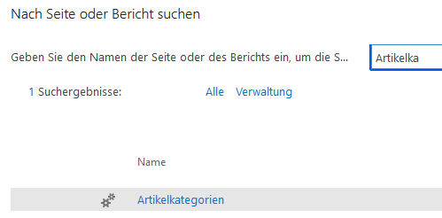
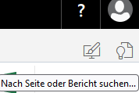

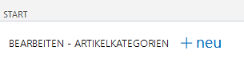

Code und Beschreibung wie gewünscht ausfüllen; andere Felder können leer bleiben.
Wenn ein Attribut eingegeben wird, erhalten alle Artikel dieser Kategorie dieses Attribut (nicht erforderlich).
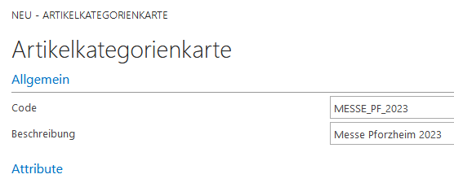

Hinweis: Bei jedem Artikel kann nun ein Artikelkategoriencode gewählt werden (auch nachträglich für bereits angelegte Artikel). Da dieser Arbeitsschritt von den Schülerinnen und Schülern durchgeführt wird, ist er in der Anleitung „Artikel anlegen“ integriert.

② Anzeige der Artikelkategorie

Zur Anzeige der Artikelkategorie in der Artikelliste muss diese Spalte eingeblendet werden:
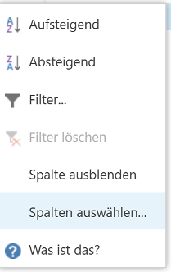
Mit der rechten Maustaste in den Kopf einer beliebigen Spalte klicken …Spalte auswählen – Haken bei Artikelkategoriencode setzen - OK
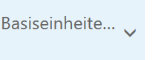

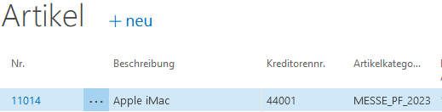
Ergebnis in der Liste:

So kann man direkt erkennen, welcher Artikel zu welcher Artikelkategorie gehört, und auch danach sortieren, um sich z. B. wie hier alle Messeangebote direkt untereinander anzeigen lassen.

